UBND HUYỆN GIA LỘC  TRƯỜNG TIỂU HỌC PHẠM TRẤN  Số: 08 /QĐ - THPT | CỘNG HOÀ XÃ HỘI CHỦ NGHĨA VIỆT NAM  Độc lập - Tự do - Hạnh phúc  Ph¹m TrÊn, ngµy 01 th¸ng 4 n¨m 2025

NGHỊ QUYẾT THƯ VIỆN
Năm học 2024 - 2025

I.Thời gian: 8h40 ngày 1 tháng 4 năm 2025
II.Địa điểm: Phòng đọc Giáo viên
III.Thành phần: CBTV,BGH,CTV
IV. Nội dung:
1.Nhận xét công tác thư viện tháng 3.
- Kết hợp với Đoàn đội tổ chức thành công kỷ niệm 94 năm ngày thành lập ĐTNCSHCM 26/3/1931 - 26/3 2025.
- Đã tổ chức giới thiệu sách theo chủ điểm: Thiếu nhi vui khỏe - Tiến bước lên đoàn". Cuốn sách: Sổ tay chi đội trưởng
- Tổ chức giới thiệu sách chào mừng ngày thành lập Đoàn thanh niên công sản HCM 26/3 và ngày Quốc tế phụ nữ 8/3.
- Chuẩn bị sách ôn tập giữa kỳ và ôn tập cuối năm.
- Cho GV mượn sách, báo theo lịch.
- Thường xuyên quét dọn vệ sinh thư viện.
- Phát động học sinh mua SGK năm học 2025 - 2026.
- Cập nhật sổ sách, cập nhật và mượn trả trên phần mềm.
- Cho mượntài liệu lên các lớp, luân chuyển tài liệu phòng đọc.
- Duy trì tốt hoạt động Thư viện xanh, Thư viện lớp học.
- Thực hiện tốt tiết đọc, tiết học thư viện theo kế hoạch.
2. Kế hoạch hoạt động của thư viện tháng 4.
- Họp tổ cộng tác viên thư viện.
- Tổ chức trưng bày, giới thiệu sách kỉ niệm ngày giải phóng hoàn toàn Miền Nam thống nhất đất nước 30/4, ngày quốc tế lao động 1/5 và sách ôn tập, kiểm tra cuối năm học.
- Kết hợp với giáo viên chủ nhiệm và Đội tổ chức cuộc thi “ Sách nói” hưởng ứng Ngày sách và văn hóa đọc Việt Nam 21/4".
- Chuẩn bị kế hoạch giới thiệu và phát hành SGK phục vụ năm học mới (chủ động liên hệ với Phòng hoặc sở GD và ĐT và công ty sách).
- Lên kế hoạch giới thiệu sách về ngày sinh nhật Bác và sách phục vụ ôn tập cuối năm.
- Cho mượn tài liệu lên các lớp, luân chuyển tài liệu phòng đọc.
- Cho GV mượn sách theo lịch. Thường xuyên quét dọn vệ sinh thư viện.
- Duy trì tốt hoạt động thư viện lớp học, Cập nhật sổ sách thư viện.
- Duy trì tốt tiết đọc, tiết học thư viện.
* Tồn tại:
- GVCN nhắc nhở học sinh chú ý giữ gìn sách.
- Góc thư viện một số lớp sắp xếp chưa khoa học
3. Nhận xét của Phó hiệu trưởng
Đồng ý với nhận xét công tác thư viện thiết bị tháng 3 và thống nhất triển khai công tác tháng 4, song cần lưu ý một số điểm:
- Tổ chức và động viên các em đến thư viện thân thiện đọc sách, bảo quản trả sách đúng quy định.
- GVCN nhắc nhở các em cần trưng bày góc thư viện lớp học khoa học , gọn gàng hơn.
- Nghị quyết trên được thông qua tại cuộc họp và được 100% người tham gia nhất trí
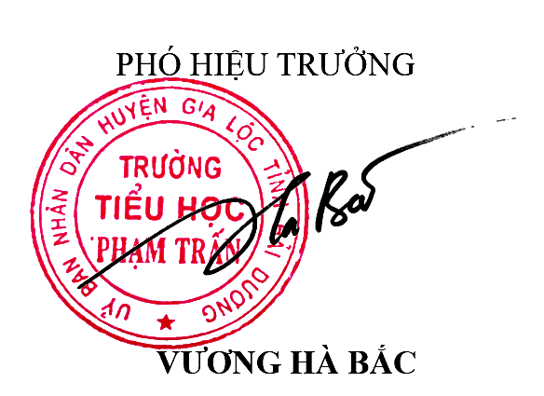 | Thư ký  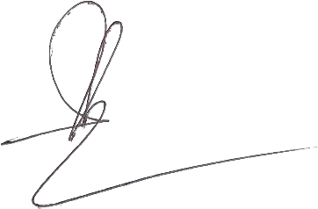  Phạm Thị Nha Trang

